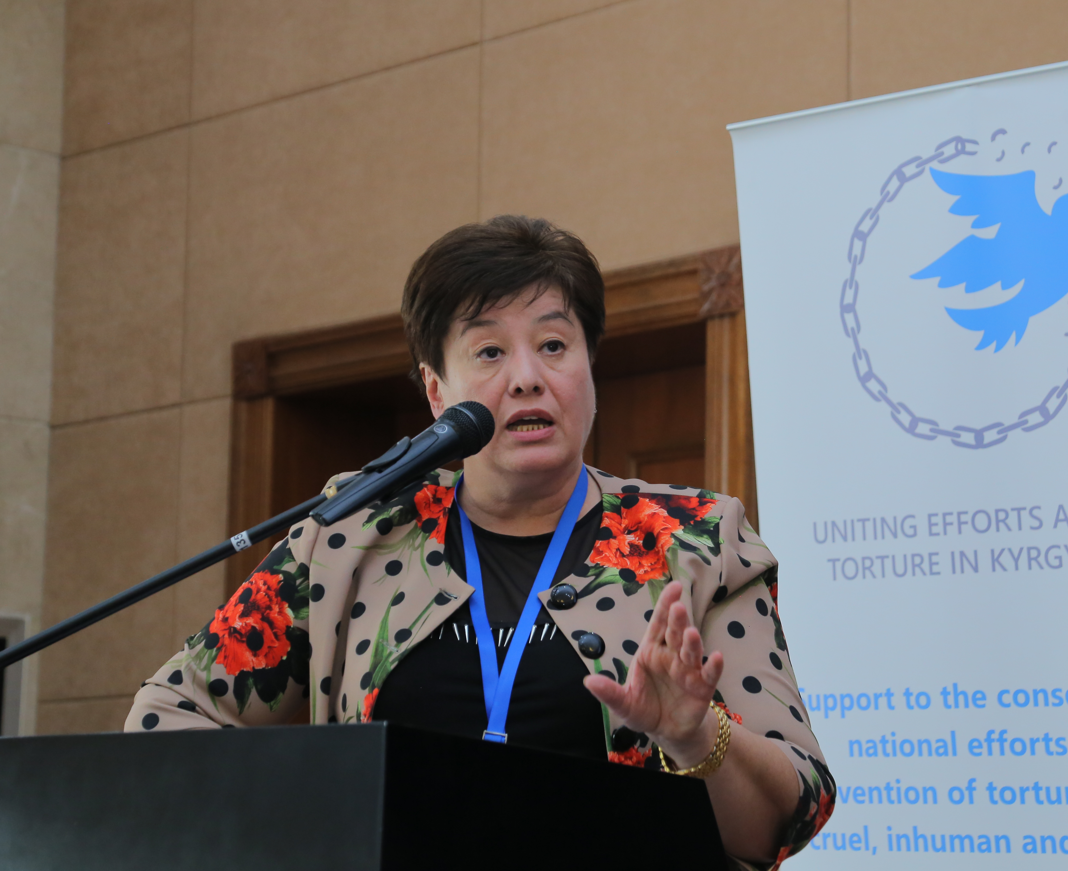
Гарантии предотвращения пыток: уголовно-правовые и уголовно-процессуальные аспекты реформирования законодательства в КР

Лейла Сыдыдкова, доктор юридических наук, профессор

Большим достижением явилось признание государством такой проблемы как пытки. Конституционное закрепление положения об отказе и неприятии государством такого человеческого феномена как пытки может только поднять статус самого государства и уровень доверия населения к властям. Какова складывающаяся на сегодняшний день правовая политика по предупреждению пыток? То есть речь идет с позиций истинного отношения государства в лице его органов к человеку. Какова ценность личности в этом государстве, уважаема ли личность человека?
И как сказал один из исследователей этого феномена: никакими, даже самыми благородными мотивами пытки не могут быть оправданы. Согласно официальным данным Генеральной прокуратуры Кыргызской Республики в 2015 году было зарегистрировано 199 обращений граждан о пытках. В 84,8% случаев пытки применяются в целях принуждения к даче признательных показаний оперативными сотрудниками органов внутренних дел, в условиях произвольного задержания, при полном неведении родных и близких жертвы пыток, отказа в доступе к адвокату по своему выбору и независимой медицинской помощи.

Один из важных аспектов связан с проблемой криминализации пыток. Очень часто встречается мнение, что пытки реализуются только в деятельности правоохранительных органов и совершаются только должностными лицами. Исходя из этого, законодатель Кыргызской Республики разместил статью об ответственности за пытки в разделе должностные преступления. То есть пытки стали преступлением должностным. При этом произошла некая подмена объекта преступного посягательства. Что привело к нивелированию общественной опасности данного деяния. Совершенно очевидно, что объект состава пыток совершенно иной и размещение данной нормы в разделе должностные преступления, умаляет наше отношение к истинности этого феномена. Речь идет о конституционном праве человека быть непытанным. Поэтому надо исходить из того чьим интересам причиняется ущерб: органам государственной власти или личности. Какое благо важнее в этом случае? Я думаю все понимают, что речь идет в первую очередь об интересах личности, и, безусловно её безопасности, поэтому личность подлежит большей охране и защите, нежели иные интересы или авторитет государственной власти. С социально-гуманитарных позиций сам факт существования пыток свидетельствует о слабости государственной власти, системы управления. Резюмируя все это, я хочу сказать, что в проекте нового Уголовного кодекса статья о пытках размещена в разделе преступления против личности.

В главу 29 УК КР «Преступления против гражданских и иных прав человека» была внесена норма, предусматривающая ответственность за воспрепятствование медицинскому работнику в проведении освидетельствования и иных действий в целях предотвращения пыток (ст.188). Данная норма – становится одной из гарантией права человека быть непытанным.
Что касается реформы уголовного судопроизводства, то я остановлюсь лишь на некоторых позициях, которые введены в новый проект УПК и которые также должны снизить риски совершения пыток. Речь идет о процедурных гарантиях защиты от пыток. При этом в проекте УПК сделана попытка соотнести права лиц (подозреваемые и обвиняемые) и полномочия государственных органов по реальному обеспечению этих гарантий. Исходя из принципа уважения чести и достоинства личности в ст.11 проекта УПК КР получило закрепление положение, согласно которому «Никто из участвующих в деле лиц не может подвергаться насилию, пыткам и другому жестокому или унижающему человеческое достоинство обращению и наказанию». Это очень важный постулат, механизмы которого должны быть закреплены на всех стадиях досудебного и судебного производства.
Где мы чаще всего сталкиваемся с применением пыток и насилия? В момент задержания лица. Поэтому закрепляется положение, согласно которому подозреваемый и обвиняемый при доставлении в изолятор временного содержания или места содержания под стражей подлежат обязательному медицинскому освидетельствованию с составлением соответствующего документа. Обязанность проведения медицинского освидетельствования возлагается на администрацию места содержания под стражей. (ст.ст.45, 47 Проекта УПК КР). При этом освидетельствование возможно, как по заявлению самого задержанного, так и по просьбе его адвоката или близких родственников, супруга или супруги.
Для более полной и детальной реализации данного положения в статье о принципе неприкосновенности личности закрепляется положение о том, что до судебного решения лицо может быть подвергнуто задержанию на срок не более 48 часов, а в отношении несовершеннолетнего лица не более 24 часов. (ст.12 проекта УПК КР). При этом вводится понятие фактического задержания. Речь идет не о времени его доставления к следователю, которое может продлиться достаточно долго, а в момент задержания и в протоколе это должно быть отражено. С данного момента начинается отсчет времени задержания. Как показывает практика в период задержания и доставления лица к следователю происходит своеобразная обработка лица, где могут быть применены пыточные и иные незаконные действия. Таким образом установление времени фактического задержания, а также четко определенные сроки (часы) задержания становятся реальными гарантиями пресечения пыток.
Вводится правило, когда при задержании подозреваемому в момент фактического задержания должно быть объявлено, в чем он подозревается, а также разъяснено право не давать показания против себя, право иметь адвоката, а также право пользоваться гарантированной государством юридической помощью (ст.99 УПК КР). Должно заработать так называемое правило Миранды. Очень часто подозреваемым не разъясняется право не давать показания против себя, хотя это конституционное положение. Разъяснение права на адвоката есть также один из механизмов предупреждения возможных пыток. Это право на защиту с момента задержания. Очень важно немедленно уведомить о задержании подозреваемого кого-либо из близких родственников, супруга/у, а также защитника и предоставить возможность бесплатного уведомления самому подозреваемому. Это вменяется в обязанность следователя. (ст.104 УПК КР). О произведенном уведомлении должна быть сделана отметка в протоколе задержания. Это реальная гарантия реализации права на информирование родственников о своем местонахождении.
Достаточно интересно положение в УПК - это допрос подозреваемого или обвиняемого с применением звуко- и видеозаписи (ст.193 УПК КР). Для этого должны быть оборудованы специальные помещения для допроса в каждом отделе органов внутренних дел, а также в СИЗО с записью допросов.
Любые доказательства, полученные путем применения пыток или жестокого обращения, не должны быть приняты в суде. (ст. 12УПУ КР). Данный принцип получил закрепление в статье 82 проекта УПК КР в виде недопустимости доказательств, к которым относятся показания свидетеля, подозреваемого, обвиняемого, полученные в ходе досудебного производства с применением пыток, насилия, угроз, обмана, а равно иных незаконных действий и жестокого обращения, а также показания, полученные в результате применения к нему пыток.

По данным Центра по предупреждению пыток наибольшее число так называемых пыточных действий совершаются оперативными сотрудниками ОВД (85,7% случаев в 2015 году, что на 1,1% больше, чем в 2014 году). Наиболее распространены такие приемы как нанесение ударов руками и ногами, унижения словами и использование полиэтиленовых пакетов с целью удушения. Таким образом идет подготовка лица для допроса в последующем следователем. Для пресечения подобных явлений необходимо создавать специальные помещения для проведения допросов задержанных лиц. Допрос производится по месту проведения досудебного производства. Следователь, уполномоченное должностное лицо органа дознания вправе, если признает это необходимым, произвести допрос в месте нахождения допрашиваемого (ст.190 ч.1УПК КР).

Также важно, с точки зрения исключения пыток со стороны оперативных сотрудников это их доступ к подозреваемому. Для этого установлено правило, когда общение задержанного подозреваемого с сотрудниками, осуществляющими оперативно-розыскную деятельность, допускается с письменного разрешения следователя, уполномоченного должностного лица органа дознания, в производстве которого находится дело и только в присутствии защитника (ст.103 УПК).

Рассматривался вопрос относительно обеспечения гарантий допустимых правил проведения допроса. Должна признаться, что встречались жалобы на длительные допросы, без перерыва на принятие пищи или посещение туалетных комнат. Очень трудно охватить пределы разумного времени допроса. При этом, лица которые допрашивают сменяются, а допрашиваемый входит в состояние сильного психологического давления. Я опускаю методы допроса используемые при этом. Тем не менее, установлены временные пределы допроса. Так допрос не может длиться более 4 часов. Продолжение допроса допускается после перерыва не менее чем на один час для отдыха и принятия пищи, причем, общая длительность допроса в течение дня не должна превышать 8 часов (ст.190 УПК КР). При этом должен быть предоставлен один час для отдыха. При наличии медицинских показаний продолжительность допроса устанавливается на основании заключения врача. (ст.190ч.3 УПК КР).

Сделана попытка регламентировать процедуру обеспечения быстрого доступа к подозреваемому для проведения медицинского осмотра или помощи врача при наличии ходатайства стороны защиты (ст.99 ч.6 УПК КР). Не позднее 12 часов. Следователь обязан в случае необходимости назначить проведение комиссионной судебно-медицинской экспертизы. (с.116 ч.6 УПК КР).

Очень важно регламентировать сроки проведения судебно-медицинской экспертизы. Понятно, что надо вовремя снять телесные повреждения и иное состояние лица, чтобы не потерять доказательства пыток. Поэтому закладывается норма, согласно которой при наличии заявления о применении пыток или жестокого обращения, судебно-медицинская экспертиза, должна быть назначена в течение 12 часов. (ст.172 ч.11УПК КР)
Введение нового института следственного судьи также даст возможность осуществить оперативный судебный контроль за законностью и обоснованностью применения мер процессуального принуждения, а также основных ограничительных актов досудебного производства.В частности в полномочиях защитника предусмотрено право обратиться к следственному судье с ходатайством о назначении экспертизы с приглашением эксперта (ст.54 ч.2 п.4 УПК КР).
Пока есть надежда, что уровень такого преступления как пытки в нашей стране все же снизится с принятием нового Уголовно-процессуального кодекса. И будут выполняться все предусмотренные в нем процедуры.

